web项目没有src路径，发布后在web-inf下的classs
java项目发布相对路路径没有问题，但 web项目tomcat的bin目录启动时内部会维护出
一个虚拟机，在tomcat下发布后，它路径为相对路径，相对的都是bin目录，如果此目录下没有发布的相对目录就会报500（系统内部错误，找不到文件）
（相对目录的使用：前缀固定时，路径较简短；但必须弄清楚前缀是什么，）
把代码抽出来作为一个单独类：A+S+M

恢复误删或覆盖文件（非文件夹）历史版本
1、MyEclipse中，右键你那被覆盖的文件，选择Replace with --->local history
2、选择误删除文件在eclipse所在包（文件夹），Ctrl + Z
3、选择误删除文件在eclipse所在包（文件夹），选择restore from local history...
4、代码的恢复、比较
选择要修改比较的代码片段、右键、选择Local History 、选择需要的操作。
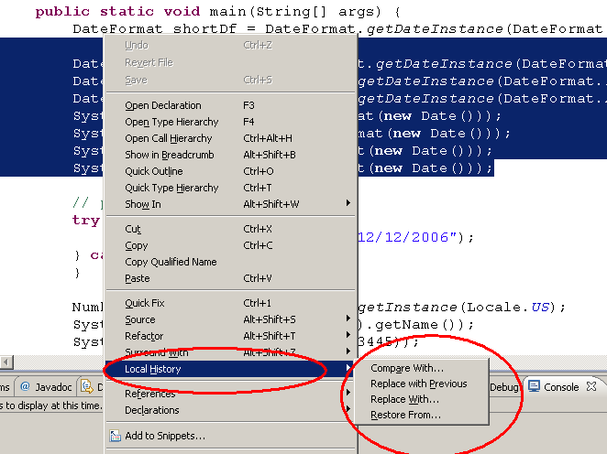

重写接口方法
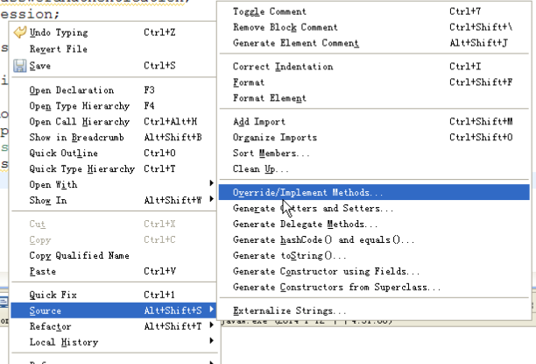

修改jar包冲突
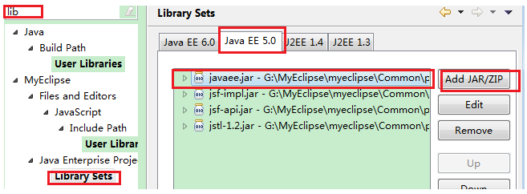

创建web工程提示是否创建6.0的校验，点击no取消，因为它会创建6.0秘钥，还需要加两条配置，很麻烦。而eclipse没有

关联源码：
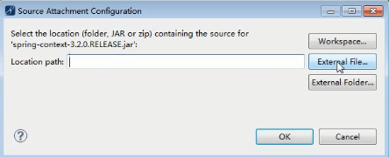
选择source后缀的压缩包即可

查看类接口结构层次：
双击类名，按F4，比查看API文档快捷

快速查看文件名：
点击文件，按F2

